BÀI 2
HỆ THỐNG QUẢN LÝ CỬA HÀNG NƯỚC GIẢI KHÁT
Họ và tên: ……………………………………… MSSV: …………………
Lớp: …………………… Nhóm TH: …………… Ngày: …… / …… / ………

1. MÔ TẢ
Một cửa hàng kinh doanh nước giải khát cần tin học hóa việc mua bán nước giải khát của cửa hàng. Dưới đây là mô tả về nghiệp vụ.
Cửa hàng buôn bán nhiều loại nước giải khát (NGK) của nhiều nhãn hiệu khác nhau (chẳng hạn như Pepsi, Coca Cola, Bia Sài Gòn...). Một nhãn hiệu được phân biệt bằng mã loại, tên loại riêng và có nhiều nước giải khát cùng loại. Nước giải khát được lưu trữ và phân biệt bằng mã, tên, đơn vị tính…
Để đáp ứng nhu cầu mua hàng của khách không bị thiếu hụt, cửa hàng nhập các loại nước giải khát từ các nhà cung ứng. Mỗi loại chỉ được nhập từ một nhà cung ứng, thông tin nhà cung ứng được liên hệ và lưu trữ trong hệ thống bằng tên, địa chỉ và số điện thoại. Nhân viên cửa hàng sẽ liên hệ, lập và gởi đơn đặt hàng (ĐĐH) đến các nhà cung ứng, trong đó ghi rõ ngày đặt hàng, ngày nhận hàng và số lượng đặt cụ thể trên từng đơn hàng. Mỗi ĐĐH có thể giao tối đa 3 đợt. Mỗi đợt giao hàng nhà cung ứng sẽ gởi kèm theo phiếu giao hàng trên đó ghi cụ thể ngày giao, số lượng chi tiết các mặt hàng được và số tiền phải trả cho số lượng mặt hàng trên phiếu giao cùng số đơn hàng được giao.
Khi khách đến mua hàng, cửa hàng sẽ kiểm tra trong kho số lượng các mặt hàng NGK khách yêu cầu. Nếu số lượng có đủ trong kho thì khách được giao hàng ngay cùng với hóa đơn tính tiền cần thanh toán. Nếu không đủ thì đối với các khách quen cửa hàng sẽ hẹn giao hàng nhiều đợt vào các ngày khác bằng các phiếu hẹn theo hóa đơn đó. Thông tin hóa đơn, phiếu hẹn giao hàng sẽ được lưu trữ cập nhật vào hệ thống để phục vụ cho việc tra cứu và thống kê.
Đối với khách vãng lai thì hóa đơn sẽ được thanh toán và giao hàng ngay tại cửa hàng, còn đối với các khách quen cửa hàng cho phép trả chậm bằng cách lập các phiếu ghi nợ, trên phiếu gồm các thông tin: ngày lập phiếu, thông tin khách, số tiền nợ, ngày dự kiến trả, lý do nợ cùng thông tin của nhân viên lập phiếu.
Hệ thống ghi nhận và lưu trữ toàn bộ thông tin trên để quản lý một cách chặt chẽ và hiệu quả.

2. CÂU HỎI
1) Hãy xác định các Actor và các Use Case tổng quát có trong mô tả trên. Sử dụng StarUML, vẽ Use Case Diagram tổng quát cho toàn bộ quy trình hoạt động của hệ thống. Mô hình đảm bảo cho phép quản lý toàn bộ các loại thực thể và các xử lý cần thiết liên quan đến các loại thực thể. Lưu file bài làm và mô hình với tên phù hợp.
2) Hãy xác định các Class cùng các thuộc tính, phương thức tương ứng. Chỉ định ID cho thuộc tính của từng Class.
3) Tìm mối liên kết giữa các Class. Dùng StarUML vẽ Class Diagram, chú ý các ký hiệu thích hợp cùng bản số tương ứng (nếu có).
4) Vẽ Use Case Diagram phân rã chi tiết hoạt động từ lúc khách đặt mua cho đến khi cửa hàng giao đầy đủ nước giải khát.
5) Vẽ Activity Diagram cho Câu 4 ở trên. Lưu lại mô hình với tên file phù hợp.
6) Vẽ Sequence Diagram cho nghiệp vụ “Lập Phiếu ghi nợ” cho các khách quen theo mô tả trên.

3. BÀI LÀM

Câu 1.

Các Actor
Actor | Vai trò
Nhân viên cửa hàng | Quản lý danh mục, đặt hàng nhà cung ứng, ghi nhận nhập hàng, bán hàng, lập hóa đơn, phiếu hẹn, phiếu ghi nợ và tra cứu, thống kê.
Khách hàng | Yêu cầu mua hàng, nhận hàng, nhận lịch hẹn và thanh toán.
Nhà cung ứng | Nhận đơn đặt hàng, giao hàng và cung cấp phiếu giao hàng.

Các Use Case tổng quát
Mã | Use Case | Nội dung chính
UC01 | Quản lý nhãn hiệu / loại NGK | Thêm, cập nhật mã loại và tên loại.
UC02 | Quản lý nước giải khát | Quản lý mã, tên, đơn vị tính, loại và nhà cung ứng tương ứng.
UC03 | Quản lý nhà cung ứng | Lưu tên, địa chỉ và số điện thoại liên hệ.
UC04 | Quản lý khách hàng | Lưu thông tin khách hàng, phân biệt khách quen và khách vãng lai.
UC05 | Lập và gửi đơn đặt hàng nhập | Ghi nhận nhà cung ứng, ngày đặt, ngày nhận dự kiến và số lượng từng mặt hàng.
UC06 | Ghi nhận giao hàng và nhập kho | Lưu phiếu giao hàng, đơn đặt hàng liên quan, số lượng, số tiền và cập nhật kho.
UC07 | Theo dõi tồn kho | Xem số lượng tồn của từng mặt hàng.
UC08 | Tiếp nhận yêu cầu mua hàng | Ghi nhận các mặt hàng và số lượng khách yêu cầu.
UC09 | Kiểm tra khả năng đáp ứng hàng | Đối chiếu số lượng khách yêu cầu với tồn kho.
UC10 | Lập và quản lý hóa đơn bán hàng | Ghi nhận hàng bán, số lượng và số tiền cần thanh toán.
UC11 | Lập và quản lý phiếu hẹn giao hàng | Hẹn ngày giao những mặt hàng còn thiếu cho khách quen, gắn với hóa đơn.
UC12 | Ghi nhận giao hàng cho khách | Theo dõi số lượng đã giao, còn thiếu và tình trạng hoàn tất giao hàng.
UC13 | Lập và quản lý phiếu ghi nợ | Ghi ngày lập, khách hàng, số tiền nợ, ngày dự kiến trả, lý do và nhân viên lập.
UC14 | Ghi nhận thanh toán và trả nợ | Ghi nhận tiền khách thanh toán và cập nhật công nợ.
UC15 | Tra cứu chứng từ và công nợ | Tìm đơn đặt hàng, phiếu giao, hóa đơn, phiếu hẹn và phiếu ghi nợ.
UC16 | Thống kê mua bán và tồn kho | Tổng hợp nhập hàng, bán hàng, tồn kho và công nợ.

3.Sơ đồ USECASE
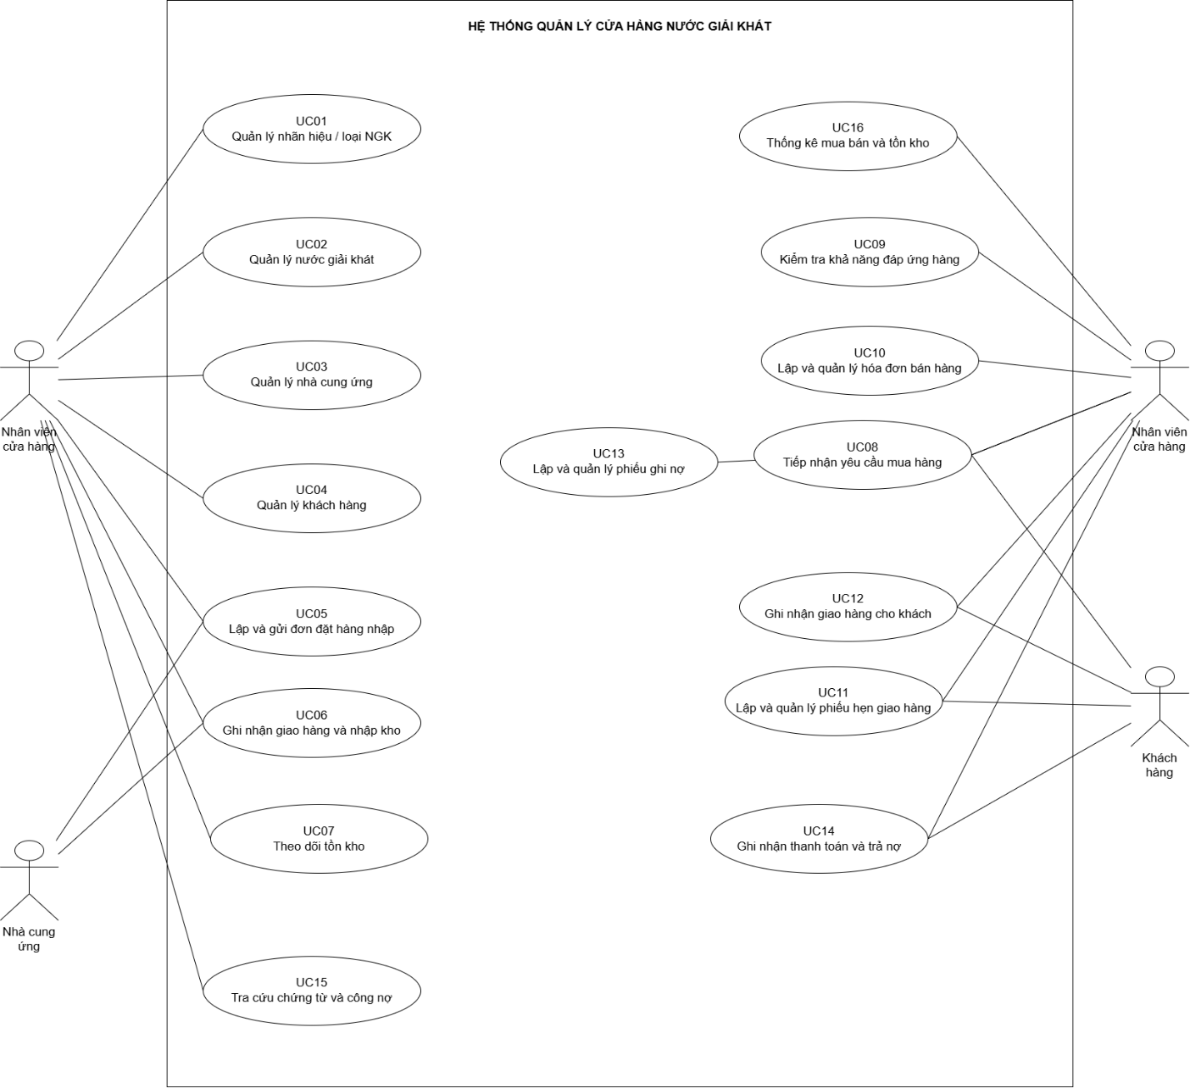

Câu 2.
STT | Class | Thuộc tính | Phương thức
1 | KhachHang | MaKH: String; HoTen: String; DiaChi: String; SoDienThoai: String | capNhatThongTin(); traCuu()
2 | KhachQuen | Kế thừa MaKH và các thuộc tính của KhachHang | xemCongNo(); kế thừa các phương thức của KhachHang
3 | KhachVangLai | Kế thừa MaKH và các thuộc tính của KhachHang | Kế thừa các phương thức của KhachHang
4 | NhanVien | MaNV: String; HoTen: String; SoDienThoai: String | lapDonDatHang(); lapHoaDon(); lapPhieuGhiNo(); tiepNhanPhieuGiao()
5 | NhanHieu | MaLoai: String; TenLoai: String | themNhanHieu(); capNhatNhanHieu()
6 | NuocGiaiKhat | MaNGK: String; TenNGK: String; DonViTinh: String; SoLuongTon: Integer | kiemTraTonKho(); nhapKho(); xuatKho(); capNhatThongTin()
7 | NhaCungUng | MaNCC: String; TenNCC: String; DiaChi: String; SoDienThoai: String | capNhatThongTin(); traCuu()
8 | DonDatHang | SoDDH: String; NgayDatHang: Date; NgayNhanHang: Date; TrangThai: String | lapDon(); themMatHang(); guiDon(); kiemTraSoDotGiao()
9 | ChiTietDonDatHang | MaCTDDH: String; SoLuongDat: Integer | capNhatSoLuong(); tinhSoLuongChuaNhan()
10 | PhieuGiaoHang | SoPhieuGiao: String; DotGiao: Integer; NgayGiao: Date; /SoTienPhaiTra: Decimal | lapPhieuGiao(); themChiTiet(); tinhTongTien(); xacNhanNhapKho()
11 | ChiTietPhieuGiaoHang | MaCTPG: String; SoLuongGiao: Integer; DonGia: Decimal; /ThanhTien: Decimal | tinhThanhTien(); kiemTraSoLuongGiao()
12 | HoaDon | SoHoaDon: String; NgayLap: Date; /TongTien: Decimal; TrangThaiGiao: String; TrangThaiThanhToan: String | lapHoaDon(); themMatHang(); tinhTongTien(); ghiNhanThanhToan(); kiemTraGiaoDu()
13 | ChiTietHoaDon | MaCTHD: String; SoLuong: Integer; SoLuongDaGiao: Integer; DonGia: Decimal; /ThanhTien: Decimal | tinhThanhTien(); capNhatSoLuongGiao(); tinhSoLuongConLai()
14 | PhieuHenGiao | MaPhieuHen: String; NgayLap: Date; NgayHenGiao: Date; TrangThai: String; NgayGiaoThucTe: Date (có thể trống) | lapPhieuHen(); capNhatLichHen(); xacNhanGiao()
15 | ChiTietPhieuHenGiao | MaCTHen: String; SoLuongHen: Integer; SoLuongDaGiao: Integer | capNhatSoLuongHen(); ghiNhanGiaoHang()
16 | PhieuGhiNo | MaPhieuNo: String; NgayLap: Date; SoTienNo: Decimal; NgayDuKienTra: Date; LyDoNo: String; SoTienDaTra: Decimal | lapPhieuNo(); ghiNhanTraNo(); tinhNoConLai()

Câu 3.

Sơ đồ class

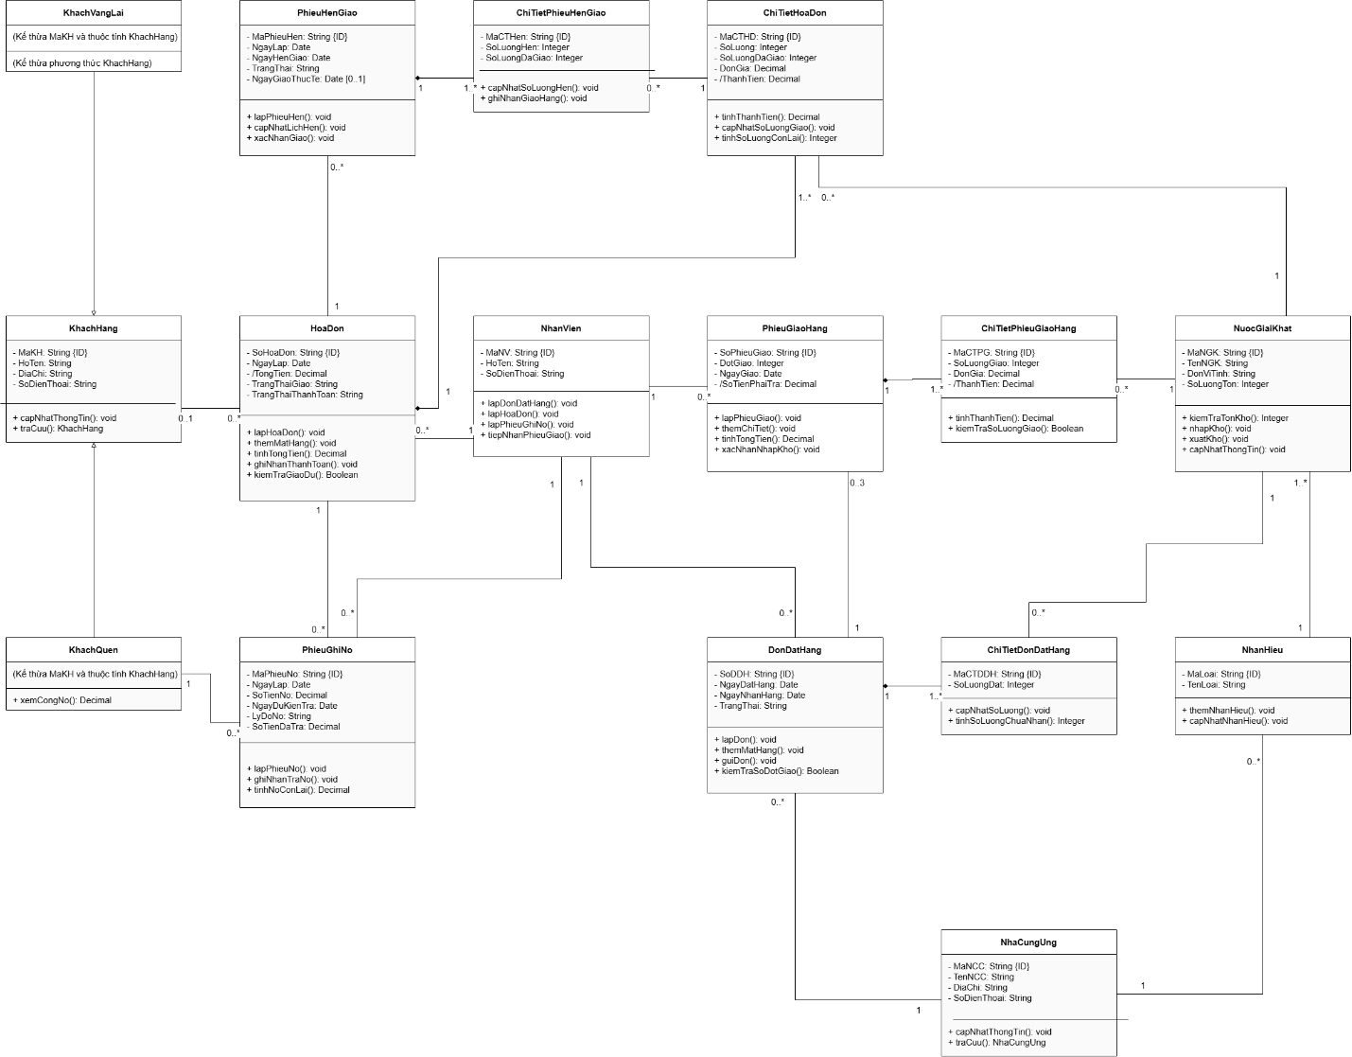

Câu 4.
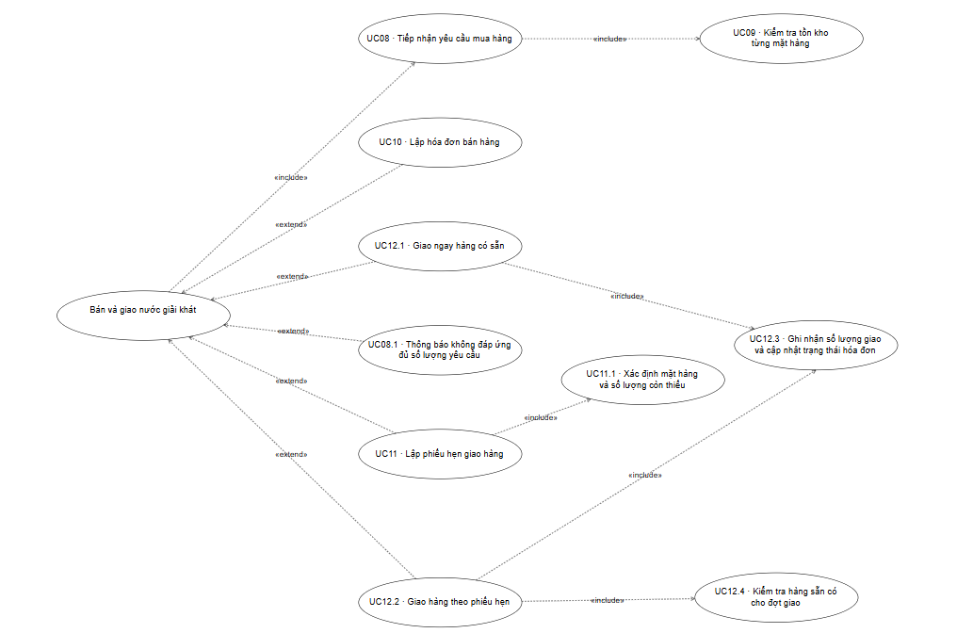

\

Câu 5.

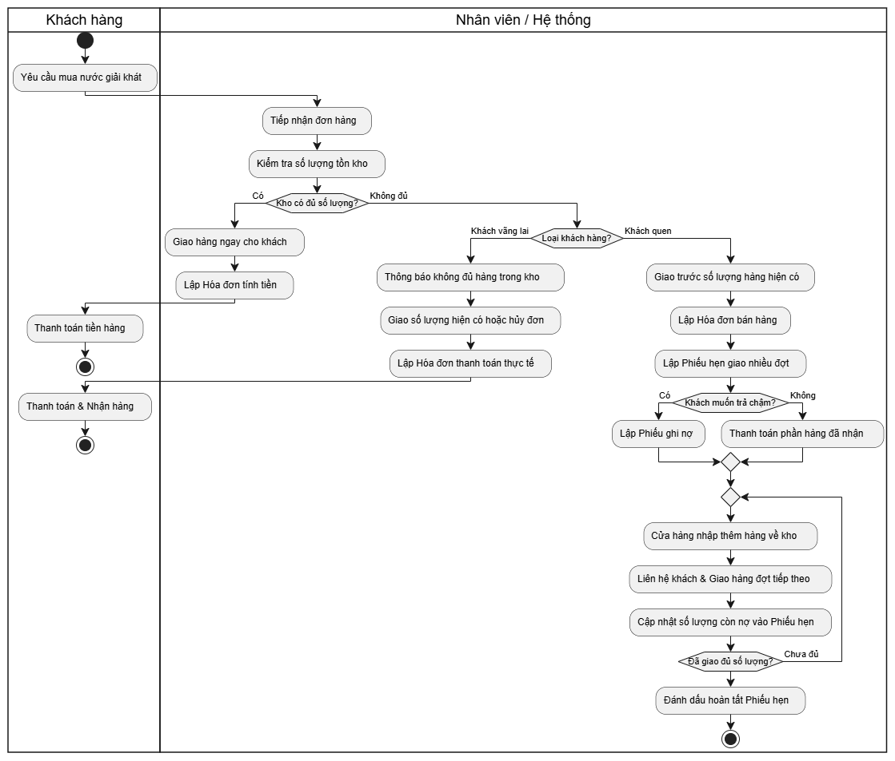

Câu 6.

